Max‘ erste Gehaltsabrechnung



Arbeitsblatt 2


Arbeitsblatt 2

Steuern
Für das, was alle brauchen. Von den Steuern zahlt der Staat zum Beispiel Straßen, Rathäuser, Krankenhäuser, Spielplätze, Kindergärten, Schulen, Bibliotheken und vieles mehr.

Er bezahlt auch jede Menge Menschen, die für ihn arbeiten: Lehrende, Polizist/inn/en, Soldat/inn/en, Sozialarbeiter/innen, Erzieher/innen, Bademeister/innen, Politiker/innen und Feuerwehrleute.


Staatliche Leistungen, das heißt von Steuergeldern bezahlt, sind zum Beispiel auch:

- Kindergeld
- Wohngeld
- Sozialgeld
- Arbeitslosengeld II
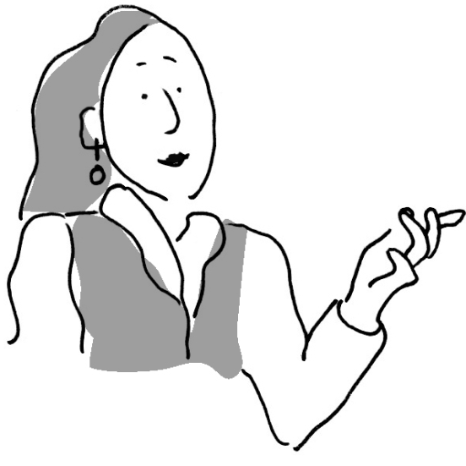

Es gibt natürlich viele verschiedene Meinungen, wie die Steuergelder sinnvoll und gerecht verteilt werden sollen.

Aufgabe:
Wenn Sie Finanzministerin oder Finanzminister von Deutschland wären, wofür würden Sie die Steuergelder ausgeben?

Die einzelnen Materialien wurden von Josephine Marquardt in Zusammenarbeit mit dem CurVe II-Team entwickelt. Zahlen und Fakten sind im Jahr 2018 recherchiert worden.

